**O Produto Interno Bruto e a Economia Nacional**

*Milena Roberta Batista da Silva*

IV

**INTRODUÇÃO**

Discutir a real dimensão da crise capitalista na atualidade, abordar diversos conhecimentos que se repercutem na crise da razão moderna e suas consequências na realidade. As formas vigentes de interpretação da realidade são pautadas na observação e da experimentação do desenvolvimento científico, diante dos alicerce nas concepções religiosas e, não apenas no campo epistemológico, porém na economia, na política, na ética e na estética (SIMIONATTO, 2009).

A crise geral do capitalismo, desencadeada entre os anos de 1960 e 1970, são respostas articuladas pelo grande capital e provocando diversas mudanças significativas em diferentes esferas da vida social. Além disso, as grandes promessas da era moderna e com a elevação da humanidade e, igualdade nos estágios superiores de liberdade, igualdade e fraternidade, não foram concretizados e, nesse cenário que ganha o nome “crise dos paradigmas”, sendo insuficiente as polêmicas contra o marxismo para poder captar as expressões sociais, do simbólico, do imaginário, do cotidiano e das representações sociais (SIMIONATTO, 2009).

As questões sociais tornou-se objeto de intervenção sistemática e contínua por parte do Estado, sendo um processo peculiar e tratada de forma particular e, é conveniente lembrar que as formações sociais capitalistas, traduz-se nas necessidades dos cidadãos, como parte do processo estatal e de distribuição de valores. A sociedade capitalista, diante de um trabalho concreto com qualidade determinada, é voltada à produção de valores que assume a sociedade burguesa, enquanto o trabalho abstrato tenta superar o processo social, que é silenciado pelos seus vínculos e, que expressa as relações sociais entre produtores mercantis e na transformação da mercadoria como produto do capital. O próprio trabalhador aparece como um vendedor de mercadorias, vendendo seu trabalho livre, sua força, ou uma medida determinada de seu tempo de vida; assumindo a determinação social de trabalho assalariado, que a forma específica do valor estranha tanto as relações e sentidos entre os homens e seu amplo processo de retificação. Tendo o mais-valia a finalidade direta do capital e essencial para a produtividade e mistificação como força produtiva do capital (IAMAMOTO, 2007).

V

Este estudo possui como objetivo realizar uma análise descritiva e com uma redação dissertativa da situação econômica e social do país e suas reflexões sobre as organizações privadas. Por meio de dados apresentados percebemos que a economia do país está em processo recessivo, os dados utilizados foram a utilização de diversos gráficos para evidenciar a situação pela qual o país está passando, sendo o setor discutido o da construção civil diante de uma política macroeconômica orientada para a redução da inflação.

1. **DESENVOLVIMENTO**

VI

* 1. **Apresentação do Produto Interno Bruto e a Economia Nacional**

O Produto Interno Bruto - PIB, fornece um grau mais ou menos preciso da expansão ou retração da atividade em questão, correlacionando estatisticamente o avanço do PIB trimestral da construção civil brasileira, em dados do Instituto Brasileiro de Geografia e Estatística, IBGE, disponíveis em base de dados do Instituto de Pesquisa Econômica Aplicada, IPEA, de 1991 até os dias atuais traduzindo a em curvas e traços a trajetória da correlação de forma no auxílio nas políticas macroeconômicas para o setor (PASSOS, 2012).

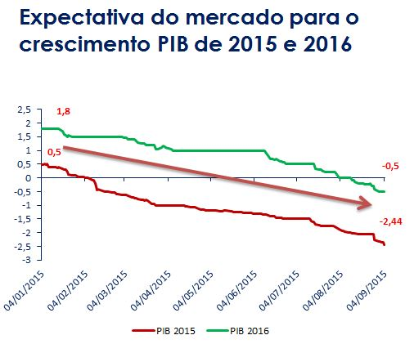

Fonte: Instituto Brasileiro Geográfico de Pesquisa – IBGE

No gráfico 1, demonstrar a evolução da economia para os últimos meses, cabendo ressaltar o consumismo pelas unidades familiares, sendo um papel relevante da economia.

O Produto Interno Bruto, é um indicador econômico para um país, sendo caracterizado pela soma dos bens e serviços produzidos no país utilizados no processo de produção, podendo ser o indicador das riquezas produzidas pelo país num determinado período (mês, trimestre, semestre ou um ano), quando durante a produção anual ocorrer um crescimento do país, caso contrário, havendo recessão. Os principais setores da economia são a agropecuária, a indústria e o setor de serviços, sendo a construção civil um setor da indústria como o de serviços (CUNHA RESENDE, 2016).

VII

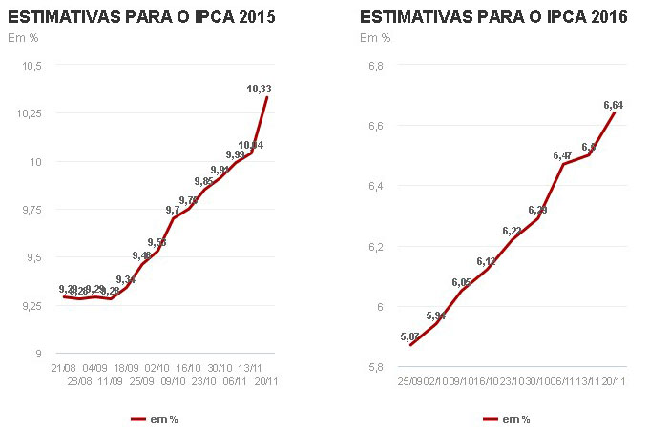

Fonte: Jornal G1 – Mercado Financeiro – 2016

No gráfico 2, ressalta a previsão do PIB de 2016, para o mercado financeiro com a previsão de um novo encolhimento neste ano, sendo a primeira vez que registra dois anos seguidos de queda no nível de atividade da economia com previsão de alta em 2017 de 1, 30 %, nas instituições financeiras independentemente da nacionalidade de quem os produz para medir o comportamento da economia brasileira.

* 1. **A Contribuição da Indústria na Construção Civil no Produto Interno Bruto**

A indústria de Construção Civil cresceu a taxas elevadas, enquanto nos períodos de baixo crescimento o setor pouco se desenvolveu, com variação real anual a preços básicos à taxa de 8,7% no período entre 1950 e 1980. Em 1980 – 2004, ocorreu um baixo crescimento econômico no país com média de 0,5%.

Marques (2005), afirma que se pode dividir o macro setor da construção civil em dois segmentos, sendo um o segmento de edificações e outro o de construção pesada. As edificações são as obras habitacionais, comerciais, industriais, sociais e voltadas a atividades culturais, esportivas e de lazer. Já o setor de construção pesada é o que englobada as vias de transportes, as obras de saneamento, as de transmissão de energia, sistemas de comunicação e infraestrutura em geral (PASSOS, p. 507, 2012).

VIII

O segmento de edificações é um grande consumidor de geração de mão de obra, seno responsável por 48% do consumo de materiais de construção das firmas com mais de 30 empregados no ano de 2002 e com 63% do emprego formal na construção em 2004 (SOUSA, 2015).

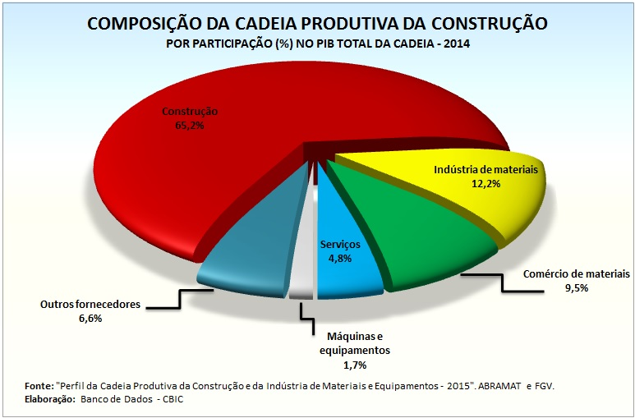

Fonte: Perfil da Cadeia Construtiva da Construção Civil

Elaboração: Banco de Dados CBIC

No gráfico 3, apresenta a composição produtiva anual de 2014, no que tange a economia na fase de recessão. Apesar de notável importância da geração de empregos na Construção Civil, através de postos de empregos indiretos, diretos e induzidos.

A indústria da construção civil vem crescendo sua participação no PIB, enquanto a indústria de transformação vem diminuindo a sua contribuição. A participação do setor industrial no PIB entre os anos de 1975 a 1985 foi cerca de 40% do total, já a construção civil obteve uma parcela de 6,5%, que corresponde a 16,2% no total das indústrias. Já na década de 1990, a construção civil aumentou sua contribuição, passando para 6,9% do PIB, se contrapondo à redução da participação do setor industrial para 34,3%. Ao comparar os dados do ano em questão, a construção civil apresentou uma participação 20,3% no total das indústrias (USP, 2003 apud PASSOS, p. 507, 2012).

IX

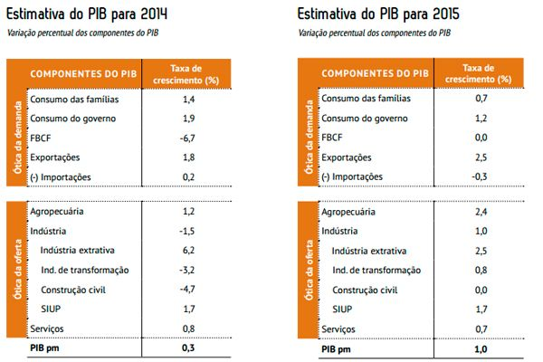

Fonte: Confederação Nacional da Indústria – 2014

Nos dados da Confederação Nacional da Indústria, mostra que enquanto o setor de serviços deve crescer 0,7% e o agropecuária 2,4%, porém os serviços industriais de utilidade pública 1,7% e o de extração 2,5%, infelizmente com o aumento do juros e os efeitos do ajuste fiscal frearam o consumo de famílias que ficarão estagnadas após a queda de 6,7% em 2014.

* 1. **A Crise Econômica e Alternativas**

A crise econômica é fundamentalmente um conjunto de proposições políticas, o neoliberalismo é um plano conceptual com uma atualização do liberalismo, tomando linhas mais gerais e, sofrendo com a emissão monetária, da elevação de taxas de juros, desemprego, controle e repressão do movimento sindical, além de um amplo programa de privatização (YAMAMOTO, 2007).

Portanto, a responsabilidade pelas sequelas da “questão social” no projeto neoliberal deixa de ser do Estado – ou, ao menos, exclusividade do Estado – sendo “dividida” com dois outros “setores”, o mercado (privatização) e a sociedade civil (ação solidária, filantrópica, voluntária). Introduz-se, como consequência, um atendimento segmentado, com oferta de serviços de qualidade diferenciada conforme a capacidade de pagamento do usuário. A ló- gica geral passa a ser algo como: (a) estatal-gratuito-precário; (b) privado-mercantil-boa qualidade e (c) filantró- pico-voluntário-qualidade questionável (e virtual ausência de controles) (YAMAMOTO, 2007, p. 33).

X

A crise econômica é a mais severa pelas economias capitalistas desde 1929, elevando o número de desempregados e, devido à crise os preços internacionais de mercadorias alimentares aumentaram, apesar da natureza instável do capitalismo, ocorreram grandes mudanças dos mercados financeiros em 1971, sendo associado à financeirização e à hegemonia uma ideologia reacionária do neoliberalismo, baseado na criação de uma riqueza financeira artificial, ou seja, desligada da riqueza real ou da produção de bens e serviços (BRESSER-PEREIRA, 2010).

O neoliberalismo, por sua vez, não deve ser compreendido apenas como um liberalismo econômico radical, mas também como uma ideologia hostil aos pobres, aos trabalhadores e ao Estado de bem-estar social. Sustentarei que esses desdobramentos perversos e a desregulação do sistema financeiro, combinados com a recusa de se regular inovações financeiras posteriores, foram os novos fatos históricos responsáveis pela crise. O capitalismo é intrinsecamente instável, mas uma crise tão profunda e danosa quanto a atual era desnecessária: poderia ter sido evitada se o Estado democrático tivesse sido capaz de resistir à desregulação dos mercados financeiros (BRESSER-PEREIRA, 2010, p.52).

As crises econômicas tão profundas poderiam ter sido evitadas, infelizmente nossos governantes ficaram submetidos aos países ricos e com isso ocorreram o aumento drástico da liquidez causando a Grande Depressão. O capitalismo e as crises são instáveis e a luta por ganhos de capital fáceis e volumosos são transações para os operadores individuais e fortes que lutam por serviços e produção. Após as ideias neoliberais tornaram dominantes e com as enquanto o sistema financeiro estava desregulado, ocorreram novas práticas bancárias, com inovações financeiras, porém são operações altamente arriscadas e abrindo caminho para fraudes generalizadas.

A causa da crise ambiental é a sociedade industrial, onde foram fortemente atingidos pelo quadro de desocupação estrutural, desemprego e empobrecimento. E, com isso nos deparamos com grande crescimento populacional que são claramente identificadas como pessoas que não entram no mercado de trabalho ou que se enquadram como marginais (LIMA, 2013).

XI

As causas do desemprego e a consequente pobreza têm a ver, em exclusividade, com as relações capitalistas e a combinação de duas tendências. De um lado, a substituição do trabalho vivo pelas máquinas, aquilo que hoje está na moda em chamar de desemprego tecnológico, ocultando sob um disfarce técnico neutro a responsabilidade de um tipo determinado de relações sociais. De outro, a peculiaridade do funcionamento do sistema capitalista, que reconhece como membro de sua sociedade a quem vende mercadorias, ainda que seja sua própria capacidade de trabalhar. O desemprego que nem produz, nem pode vender-se a si próprio por tempo, fica à margem da riqueza (FOLADORI, 2001, p.33).

Muitos empreendimentos solidários, estão se convertendo em considerável mecanismo de gerador de trabalho e renda, na perspectiva de sobrevivência e, se caracterizando por seu potencial transformador e, que registram formas comunitárias e democráticas para organizar a produção diante de meios de subsistência para a massa de trabalhadores (GAIGER, 2003).

* 1. **Crise e Recessão dentre a Micro e Macroeconomia**

Devido ao esgotamento do desenvolvimento industrial e, suas importações em alguns países da América Latina, em certos políticos da região, grandes partes das economias latino-americanas se encontravam em médio ou longo prazo, permitindo inúmeras análises, pois a ideia de crise acompanha o esgotamento do processo substitutivo e um novo esquema de desenvolvimento capitalista. O crescimento econômico, manteve-se na constatação dos grupos com interesses nacionais, pois diante da crise ocorreu crescimento na marginalização, desemprego estrutural, infracional etc., constituindo oportunidades para investimento (BOLAÑO, 2002).

Walras foi o principal economista a fornecer as bases para o pensamento macroeconômico que retoma corpo a partir dos anos 50 pelas mãos de Friedman, invadindo os manuais de economia a partir da década de 70 pela flexibilidade de preços e salários que ajustam a oferta e demanda agregadas, elementos que estruturam a lógica neoclássica atual. Sua base ideológica originada está no pensamento Utilitarista (Say, Senior e Bentham) que forneceu os pressupostos utilizados pelo pensamento neoclássico3. Destaca-se a racionalidade utilitarista, que pensa o mundo reduzindo o comportamento humano complexo à simples análises individuais de custo-benefício, prazer e dor, bem e mal, entre o simplório e a complexidade real. O princípio baseia-se em que a boa teoria é simples e genérica. O homem econômico racional está no mundo para obter prazer como consumidor de mercadorias. O centro do pensamento está na satisfação, no comportamento maximizador dos indivíduos. Com o tempo, a o termo indivíduos, e logo as empresas passaram a ser famílias sem nada alterar a lógica (SAWAYA, 2012, p. 04).

XII

Na ótica da microeconômica, fundamenta-se na visão de natureza humana materializada em que o sujeito realiza escolhas racionais diante de uma escassez que seria estrutural e inevitável comparada as utilidades marginais das mercadorias para realizar suas escolhas no modo em que dá a troca (oferta) e à utilidade que obtém (demanda), em uma visão de comportamento de modelos matemáticos que contrapõe à ideia de escassez natural de fatores de produção e bens que limita a oferta (SAWAYA, 2012).

Vivemos hoje uma nova transformação na estrutura do sistema, com base no período expansivo pós-guerra diante dos acordo de Bretton Woods, garantiam uma hegemonia e, a reconstrução da Europa e do Japão e a expansão para o conjunto dos países desenvolvidos, sendo o Brasil um país de terceiro mundo e sofreu com a crise e com o esgotamento do potencial dinâmico (automotivo, eletrônico e da construção civil) (LIMA, 2015).

O cenário pós-crise – incluindo todos os seus efeitos econômicos, políticos e sociais – tornou-se propicio à discussão das chamadas alternativas, isto é, das novas formas de funcionamento da economia mundial, de maneira a contornar o momento turbulento pelo qual ela passa. Chegou-se a falar que as políticas neoliberais estavam derrotadas, pois se tratava de uma crise provocada pela sua implementação. Tratava-se agora de garantir maiores espaços de atuação para os Estados, para o setor público, restringindo a liberdade dos agentes privados nos distintos mercados, o que teria acontecido em função das políticas neoliberais de desregulamentação e liberalização dos mercados, sobretudo os financeiros (CARCANHOLO, 2011, p.80).

Essa desvalorização do capital ou então, o simples fato de boa parte do capital ficar parado, prejudica em seu desenvolvimento. Onde se deve em sua lógica, o movimento do capital, predominando nessa atuação o capital fictício, que se enquadra em grandes instituições financeiras (ANDRADE, 2016).

Os impactos dessa nova onda da crise para a classe trabalhadora são claros. A saída do capitalismo para mais esta crise estrutural passa pelo aumento do desemprego e da taxa de exploração do trabalho, com resultados óbvios para os trabalhadores, pela destinação crescente de recursos públicos para tentar estabilizar os preços dos ativos “podres”, o que significa a redução da parcela de gastos estatais com políticas sociais e por uma forte pressão por ajuste fiscal e tributária (CARCANHOLO, 2011, p. 83).

XIII

O atual capitalismo contemporâneo tende a se aprofundar na inserção da economias e na lógica de acumulação do capital, exacerbando momentos de crise e distintos conflitos, que se amplia na parcela da mais – valia, exigindo do capitalismo periférico mais elevação das taxas e, no processo de reprimarização para exportações, como também a necessidade para financiar as contas externas desequilibradas (NAKATANI, 2012).

**3 METODOLOGIA**

XIV

Está é uma pesquisa bibliográfica e com bases de dados secundários, diante de informações de sites científicos como Scielo, LILACS, Bireme, utilizando dados de artigos, monografias e pesquisas estatísticas do Instituto Brasileiro Geográfico de Estatística – IBGE, onde propõe uma reflexão da economia-financeira em processo de crise econômica e com baixas estatísticas no Produto Interno Bruto – PIB.

Os resultados obtidos através da pesquisa serão utilizados apenas para alcançar o objetivo do trabalho, diante da reflexão da crise econômica e, a contribuição da Construção Civil em interação ao Produto Interno Bruto.

XV

**4 CONSIDERAÇÕES FINAIS**

Diante da população excedente é uma tendência exclusiva do capitalismo, pois o crescimento ilimitado seria a causa de uma poluição e degradação. E, com o alto índice de desemprego, impossibilita que os postos de trabalho cresçam na produtividade, transferindo para as máquinas capacidades físicas e mentais necessárias para a realização de tarefas industriais e administrativas. Ao mesmo tempo, ocorre a impossibilidade do capitalismo de se multiplicar, emergindo a perda da centralidade do trabalho e, sob o impacto da aceleração das mudanças.

O emprego, está ligado a construção social que é apoiado sobre os contratos de trabalho e com proteção social. Considerando importante as conquistas dos trabalhadores ao longo dos últimos séculos para a padronização salarial, de local e de tempo de trabalho; porém a dominação do capital financeiro e de muitas tarefas da indústria e do crescimento da informalidade.

O crescimento político operário passou a ocupar espaços importantes, obrigando o cidadão a reconhecer, seus direitos de cidadania política e social, frente ao crescimento da social-democracia, como movimento de massas e propondo os seguros sociais e a legislação em casos de acidentes no trabalho.

O desenvolvimento deve ser visto, não como apenas um crescimento de riqueza diante das relações de produção, mas o acesso a determinados padrão de bem-estar diante de um conjunto privilegiado em contrapartida do capital produtivo e fictício, seja nos fluxos de moedas, mercadorias ou de serviços. Estando mencionado a hegemonia da política econômica e, da vinculação e preservação do valor na forma de dinheiro.

Frente ao que foi exposto as crises e condições econômicas, implicadas ao processo para o trabalho profissional, é necessário a implicação de políticas públicas e sociais, sendo políticas pobres para os pobres, os marginalizados, os desempregados e desqualificados para o mercado de trabalho exigente, que deve ser realizado junto ao usuários e ONGs e congêneres, assegurando desenvolver projetos e estudos juntos aos usuários para que possam criar demandas públicas e intervenções coletivas que operam o projeto de gestão a pobreza.

XVI

Considerando que entre as escolhas de investir, comprar ou poupar por parte dos assalariados e consumidores, podem gerar situações de crise e, com a insuficiência de mão de obra, as máquinas ganham espaços entre os homens ocorrendo desemprego, os quais possuem fortes impactos econômicos e sociais. Cabendo ao Estado, restabelecer o equilíbrio econômico, realizando investimentos ou inversões reais que atuem nesse período de depressão, como estímulo à economia. E, realizar a convocação de projetos sociais com o nome do solidarismo e da responsabilidade social, em condições salariais e físicas melhores em um âmbito assistencialista e, em um intenso processo de precarização do trabalho profissional e privativo.

**5 REFERÊNCIAS BIBILIOGRÁFICAS**

ANDRADE, Paulo Eduardo Baltar. Estagnação da economia, abertura e crise do emprego urbano no Brasil. **Economia e Sociedade**, v. 5, n. 1, p. 75-111, 2016.

BRESSER-PEREIRA, Luiz Carlos. A crise financeira global e depois: um novo capitalismo?. **Novos Estudos-CEBRAP**, n. 86, p. 51-72, 2010.

BOLAÑO, César Ricardo Siqueira. Trabalho intelectual, comunicação e capitalismo. **Revista da Sociedade Brasileira de Economia Política**, Rio de Janeiro, n. 11, p. 53-78, 2002.

CARCANHOLO, Marcelo Dias. Conteúdo e forma da crise atual do capitalismo: lógica, contradições e possibilidades. **Revista Crítica e Sociedade**, v. 1, n.3, p. 73-84, 2011.

COSTA, Fernando Nogueira. Metodologia da macroeconomia comportamental. 2013.

CUNHA RESENDE, Marco Flávio. O padrão dos ciclos de crescimento da economia brasileira: 1947-20031. **Economia e sociedade**, v. 14, n. 1, p. 25-55, 2016.

FOLADORI, Guillermo. O capitalismo e a crise ambiental. **Raízes-Revista de ciências sociais e econômicas**, 2001.

GAIGER, Luiz Inácio Germany. A economia solidária diante do mo-do de produção capitalista. **Caderno CRH, Salvador**, n. 39, 2003.

G1, disponível:http://g1.globo.com/economia/mercados/noticia/2016/10/mercado-financeiro-estima-inflacao-menor-em-2016-e-2017.html

LIMA, Thaís Damasceno; DEUS, Larissa Naves. A crise de 2008 e seus efeitos na economia brasileira. **Revista Cadernos de Economia**, v. 17, n. 32, p. 52-65, 2013.

LIMA, Guilherme Gadonski de. A crise econômico-financeira mundial de 2007/08 e alguns impactos na economia brasileira. 2015.

MOREIRA, Malcon Mauricio et al. Economia brasileira pós-estabilização macroeconômica. 2016.

NAKATANI, Paulo. A Ciência econômia hoje: crise e alternativas. **Leituras de Economia Política**, v. 14, n. 18, 2012.

PASSOS, Anselmo Galvão et al. ANÁLISE ESTATÍSTICA DA EVOLUÇÃO DO PRODUTO INTERNO BRUTO DA INDÚSTRIA DA CONSTRUÇÃO CIVIL BRASILEIRA UTILIZANDO REGRESSÃO LINEAR SIMPLES. **GEINTEC-Gestão, Inovação e Tecnologias**, v. 2, n. 5, p. 505-514, 2012.

IAMAMOTO, Marilda Villela. Serviço Social em tempo de capital fetiche.**Capital financeiro**, 2007.

SAWAYA, Rubens R. Inflação, Crescimento e Desenvolvimento: como a macroeconomia neoclássica impede o desenvolvimento. **V Encontro Internacional da Associação Keynesiana Brasileira**, 2012.

SOUSA, Janaildo Soares et al. IMPACTO DA CONSTRUÇÃO CIVIL NO PRODUTO INTERNO BRUTO BRASILEIRO. **Humanas Sociais & Aplicadas**, v. 5, n. 12, 2015.

SIMIONATTO, Ivete. As expressões ideoculturais da crise capitalista na atualidade e sua influência teórico-política. **ABEPSS/CFESS. Serviço Social: direitos sociais e competências profissionais. Brasília: ABEPSS/CFESS**, 2009.